Cách nhập liệu nhanh và chuẩn xác hơn bằng bàn phím mặc định trên iPhone
Nhập liệu nhanh và chuẩn xác giúp bạn tiết kiệm nhiều thời gian và công sức.
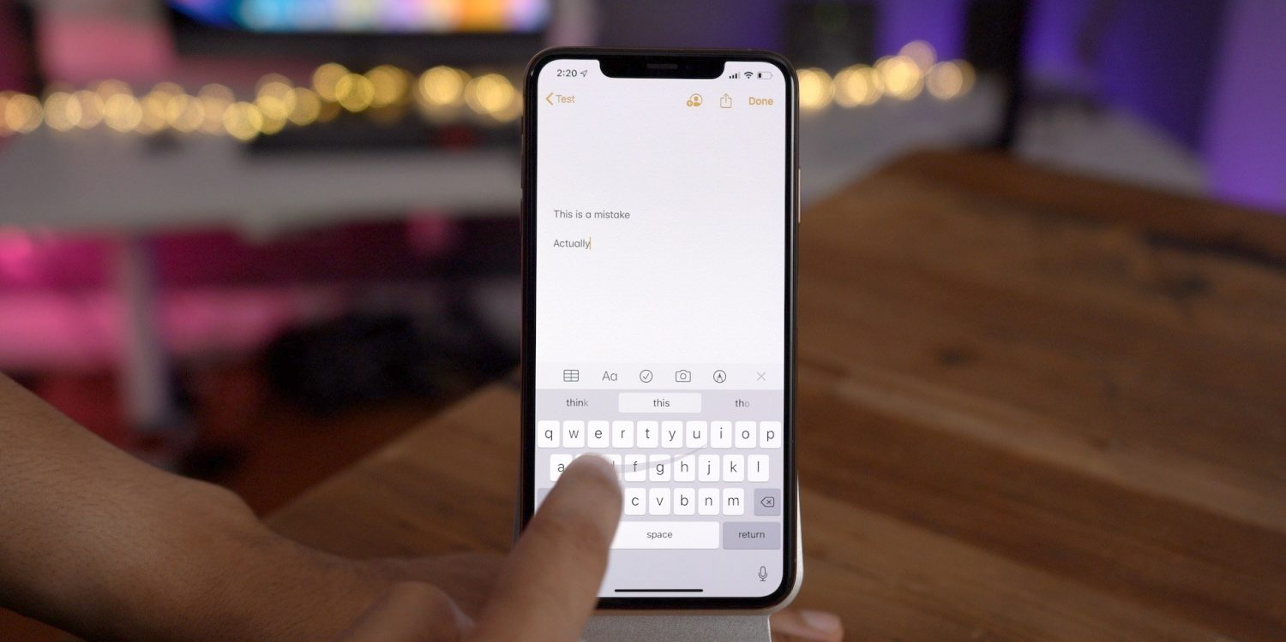
Bàn phím mặc định của iPhone có nhiều cài đặt giúp bạn nhập liệu nhanh và chuẩn xác hơn. Để truy cập vào tất cả những cài đặt này, bạn chỉ cần mở Settings (Cài đặt), General (Cài đặt chung), Keyboards (Bàn phím). Tại đây, bạn có thể kiểm tra xem tùy chọn nào hữu ích với mình. Ví dụ, chúng tôi không thích tùy chọn Auto Correction (Tự động sửa), nhưng lại thích tùy chọn Auto-Capitalization (Tự động viết hoa), và “.” Shortcut (Phím tắt “.”) - bấm hai lần lên phím spacebar (khoảng cách) để chèn ký tự dấu chấm cùng với ký tự khoảng trắng.
Nếu bạn thường nhập liệu bằng nhiều ngôn ngữ khác nhau, bạn có thể chọn tùy chọn Keyboards (Bàn phím) ở trên cùng, bấm nút Add new keyboard (Thêm bàn phím mới) và chọn ngôn ngữ bạn muốn sử dụng. Thao tác này sẽ bổ sung bàn phím tương ứng với ngôn ngữ bạn chọn vào danh sách bàn phím trên iPhone.
Sau đây là những cài đặt bàn phím có thể giúp bạn tăng tốc gõ phím:
- Predictive (Dự đoán): Khi bật tùy chọn này, mỗi khi bạn gõ phím, bạn sẽ thấy thanh dự đoán xuất hiện ở trên cùng của bàn phím. Tất cả những gì bạn cần làm là nhìn vào thanh này xem có từ bạn muốn nhập hay không. Nếu có, bạn chỉ cần chọn nó, không cần phải gõ cả từ. Theo thời gian, Predictive sẽ học mọi thứ bạn nhập và sẽ ngày càng đưa ra các dự đoán chuẩn xác hơn.
- Slide to type (Trượt để nhập), chỉ hỗ trợ tiếng Anh: Khi bật tùy chọn này, bạn có thể trượt ngón tay trên bàn phím để nhập liệu. Ví dụ, nếu bạn muốn nhập từ “keyboard”, bạn hãy đặt ngón tay lên phím “k”, sau đó trượt ngón tay lần lượt qua các phím “e, y, b, o...”. Hoàn tất, bạn nhấc ngón tay ra khỏi màn hình và từ bạn muốn nhập sẽ ngay lập tức xuất hiện trong khung nhập liệu. Ưu điểm của cách nhập liệu này là nó sẽ tự động chèn ký tự khoảng trắng vào phía sau từ bạn muốn nhập. Nhờ vậy, với một lần vuốt, bạn sẽ nhập được hai từ. Khi quen với cách nhập liệu này, tốc độ nhập liệu của bạn sẽ tăng đáng kể.
- Text replacement (Thay thế văn bản): Đây là tùy chọn cho phép bạn thay thế một từ viết tắt thành một từ/cụm từ hay câu, thích hợp khi bạn muốn nhập các từ/cụm từ hay câu lặp lại nhiều lần như số điện thoại, địa chỉ email, câu trả lời tin nhắn nhanh... Ví dụ: Để nhập nhanh câu “On my way!”, bạn chỉ cần nhập từ “omw”. Bạn có thể tự định nghĩa từ viết tắt và từ/cụm từ hoặc câu của riêng mình bằng cách bấm nút dấu cộng ở phía trên góc phải.
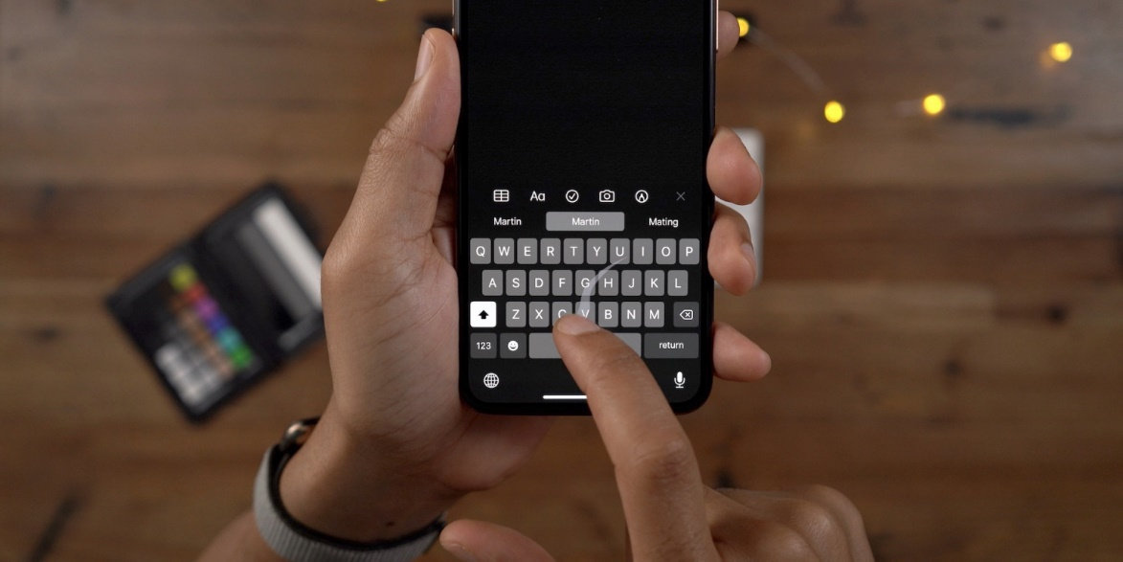
- Hoàn tác nhập liệu: Khi bạn gõ nhầm thứ gì đó, chỉ cần lắc điện thoại để xóa những gì mình vừa gõ (undo). Bạn cũng có thể vuốt sang trái bằng ba ngón tay để thực hiện việc này. Trường hợp, bạn muốn khôi phục lại những gì mình vừa xóa (redo), bạn chỉ cần vuốt sang phải bằng ba ngón tay.
- Di chuyển con trỏ bằng phím khoảng trắng: Nếu bạn muốn sửa một từ hoặc chèn thêm từ mới vào giữa câu, bạn có thể bấm tay lên vị trí bạn muốn sửa hoặc chèn từ mới. Tuy nhiên, chúng tôi có cách khác giúp bạn thực hiện việc này nhanh hơn đó là, bấm và giữ lên phím spacebar (khoảng cách) và rê sang trái hoặc sang phải đến vị trí của từ bạn muốn sửa hoặc muốn chèn từ mới.
- Truy cập bàn phím số nhanh hơn: Ở dưới cùng bên trái của bàn phím mặc định của iPhone có một nút tên “123” để bạn truy cập bàn phím số và ký tự đặc biệt. Tuy vậy, bạn có biết bạn có thể nhấn và giữ lên nút này, sau đó trượt tay và chọn một số hoặc ký tự đặc biệt bất kỳ, rồi thả tay ra, bàn phím sẽ tự động quay về chế độ gõ chữ QWERTY.
- Chế độ một tay (One-handed mode): Nếu bạn thích sử dụng điện thoại màn hình lớn chẳng hạn iPhone 12 Pro Max, nhưng lại có bàn tay nhỏ, bạn có thể kích hoạt chế độ bàn phím một tay. Đây là chế độ cho phép bạn sử dụng bàn phím các thiết bị màn hình lớn chỉ bằng một tay. Khi kích hoạt, bàn phím sẽ tự động được neo về bên trái hoặc bên phải để bạn có thể dễ dàng nhập liệu bằng ngón tay cái. Để kích hoạt chế độ này, bạn chỉ cần bấm lên nút hình quả địa cầu, sau đó chọn bàn phím bên trái hoặc bên phải tùy theo nhu cầu. Chọn tùy chọn ở giữa để quay về chế độ bàn phím bình thường.
Ca Tiếu/Bành Lê
https://9to5mac.com/2021/03/06/how-to-type-faster-iphone-tips-tricks/

